ПРОТОКОЛ
Заседания Правления НП «СТРОЙПРОЕКТГАРАНТ»
№ 14 31 мая 2012 г.
Дата и время проведения заседания: « 31 » мая 2012 г., 16 часов 00 минут.
Место проведения: г. Пермь, ул. Екатерининская, д. 24.
Присутствовали:
1. Пермяков А.В. – председатель Правления
2. Вожаков А.В. – член Правления
3. Морев В.Н. – член Правления
Андреев Н.В. – Президент Партнерства
Кворум для принятия решений по вопросам повестки дня имеется.
Повестка дня
1. Принятие решения о выдаче Свидетельств о допуске к работам, которые оказывают влияние на безопасность объектов капитального строительства.
1. Представлены на рассмотрение Решение Контрольного комитета Партнерства и документы на получение свидетельства о допуске, прошедшие в установленном порядке экспертизу.
Голосовали: ЗА - 3 голоса, ПРОТИВ – 0, ВОЗД, - 0 .
РЕШИЛИ: 1. Прекратить действие выданных ранее Свидетельств и выдать новые взамен предыдущих:

№ п/п | Реестр. № | Наименование предприятия (Ф.И.О. ИП)
1 | 62 | 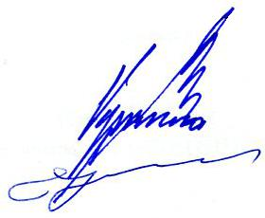  ООО «ПРИЗМА» (3)

Председатель Правления А.В. Пермяков

Секретарь Правления С.А. Воронцова

